ОПИСАНИЕ МЕСТОПОЛОЖЕНИЯ ГРАНИЦ
_Зона специального назначения, связанная с захоронениями (Сп1)_
(наименование объекта местоположение границ, которого описано
(далее - объект)

Сведения об объекте
N п/п | Характеристики объекта | Описание характеристик
1 | 2 | 3
1 | Местоположение объекта | Красноярский край, Ермаковский район, Танзыбеский сельсовет
2 | Площадь объекта +/- величина погрешности определения площади  (P +/- Дельта P) | 18663+/- 47.81
3 | Иные характеристики объекта

Сведения о местоположении границ объекта
1. Система координат _МСК-167_
2. Сведения о характерных точках границ объекта
Обозначение характерных точек границ | Координаты, м |  | Метод определения координат характерной точки | Cредняя квадратическая погрешность положения характерной точки (Mt), м | Описание обозначения точки на местности (при наличии)
 | X | Y
1 | 2 | 3 | 4 | 5 | 6
- | - | - | - | - | -
3. Сведения о характерных точках части (частей) границы объекта
Обозначение характерных точек части границы | Координаты, м |  | Метод определения координат характерной точки | Cредняя квадратическая погрешность положения характерной точки (Mt), м | Описание обозначения точки на местности (при наличии)
 | X | Y
1 | 2 | 3 | 4 | 5 | 6
Часть №1
1 | 307483.32 | 102827.00 | Картометрический метод | 0.10 | -
2 | 307482.89 | 102841.43 | Картометрический метод | 0.10 | -
3 | 307482.53 | 102854.87 | Картометрический метод | 0.10 | -
4 | 307481.50 | 102863.91 | Картометрический метод | 0.10 | -
5 | 307480.18 | 102872.51 | Картометрический метод | 0.10 | -
6 | 307478.60 | 102886.61 | Картометрический метод | 0.10 | -
7 | 307476.81 | 102886.65 | Картометрический метод | 0.10 | -
8 | 307467.17 | 102886.11 | Картометрический метод | 0.10 | -
9 | 307460.70 | 102886.07 | Картометрический метод | 0.10 | -
10 | 307455.90 | 102886.26 | Картометрический метод | 0.10 | -
11 | 307446.25 | 102886.69 | Картометрический метод | 0.10 | -
12 | 307439.12 | 102886.46 | Картометрический метод | 0.10 | -
13 | 307428.59 | 102885.53 | Картометрический метод | 0.10 | -
14 | 307414.41 | 102884.71 | Картометрический метод | 0.10 | -
15 | 307416.00 | 102860.35 | Картометрический метод | 0.10 | -
16 | 307417.31 | 102844.89 | Картометрический метод | 0.10 | -
17 | 307419.02 | 102833.39 | Картометрический метод | 0.10 | -
18 | 307429.98 | 102835.60 | Картометрический метод | 0.10 | -
19 | 307466.55 | 102827.58 | Картометрический метод | 0.10 | -
1 | 307483.32 | 102827.00 | Картометрический метод | 0.10 | -
Часть №2
20 | 311936.15 | 100579.64 | Картометрический метод | 0.10 | -
21 | 311943.38 | 100692.21 | Картометрический метод | 0.10 | -
22 | 311804.29 | 100736.59 | Картометрический метод | 0.10 | -
23 | 311816.23 | 100614.91 | Картометрический метод | 0.10 | -
20 | 311936.15 | 100579.64 | Картометрический метод | 0.10 | -

Сведения о местоположении измененных (уточненных) границ объекта
1. Система координат _МСК-167_
2. Сведения о характерных точках границ объекта
Обозначение характерных точек границ | Существующие координаты, м |  | Измененные (уточненные) координаты, м |  | Метод определения координат характерной точки | Cредняя квадратическая погрешность положения характерной точки (Mt), м |  | Описание обозначения точки на местности (при наличии)
 | X | Y | X | Y
1 | 2 | 3 | 4 | 5 | 6 | 7 |  | 8
- | - | - | - | - | - | - |  | -
3. Сведения о характерных точках части (частей) границы объекта
Обозначение характерных точек части границ | Существующие координаты, м |  | Измененные (уточненные) координаты, м |  | Метод определения координат характерной точки | Cредняя квадратическая погрешность положения характерной точки (Mt), м | Описание обозначения точки
 | X | Y | X | Y
1 | 2 | 3 | 4 | 5 | 6 | 7 | 8
- | - | - | - | - | - | - | -

План границ объекта
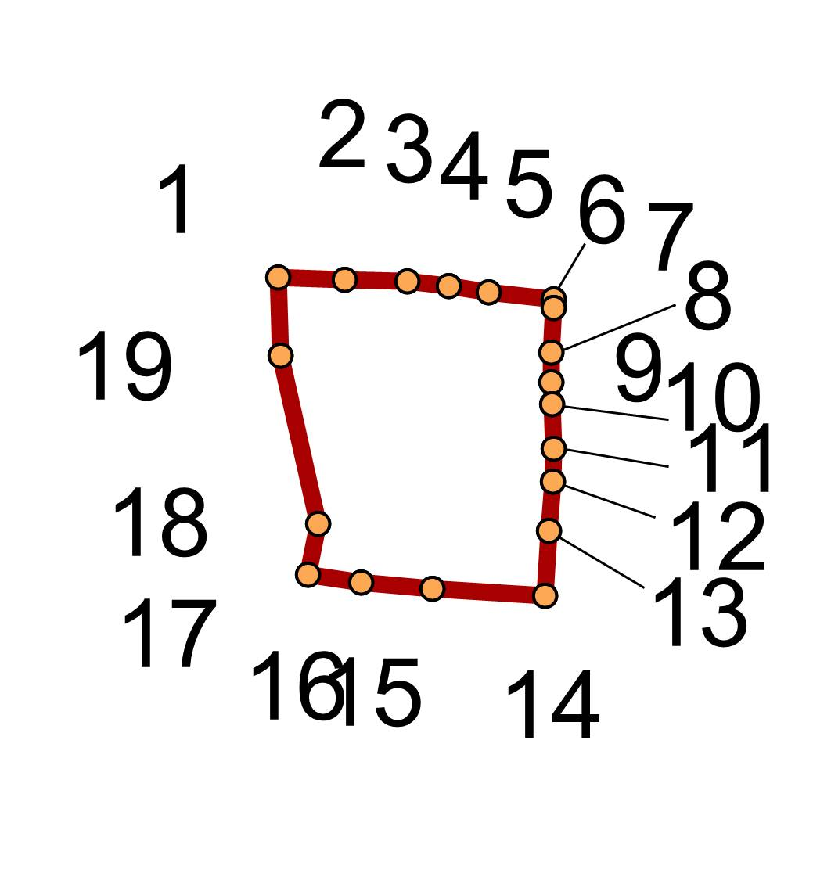
Масштаб 1: _2000_
Используемые условные знаки и обозначения:
граница территориальной зоны
поворотная точка
Подпись ________________________ Дата "__" ___________ ____ г.
Место для оттиска печати (при наличии) лица, составившего описание местоположения границ объекта

План границ объекта
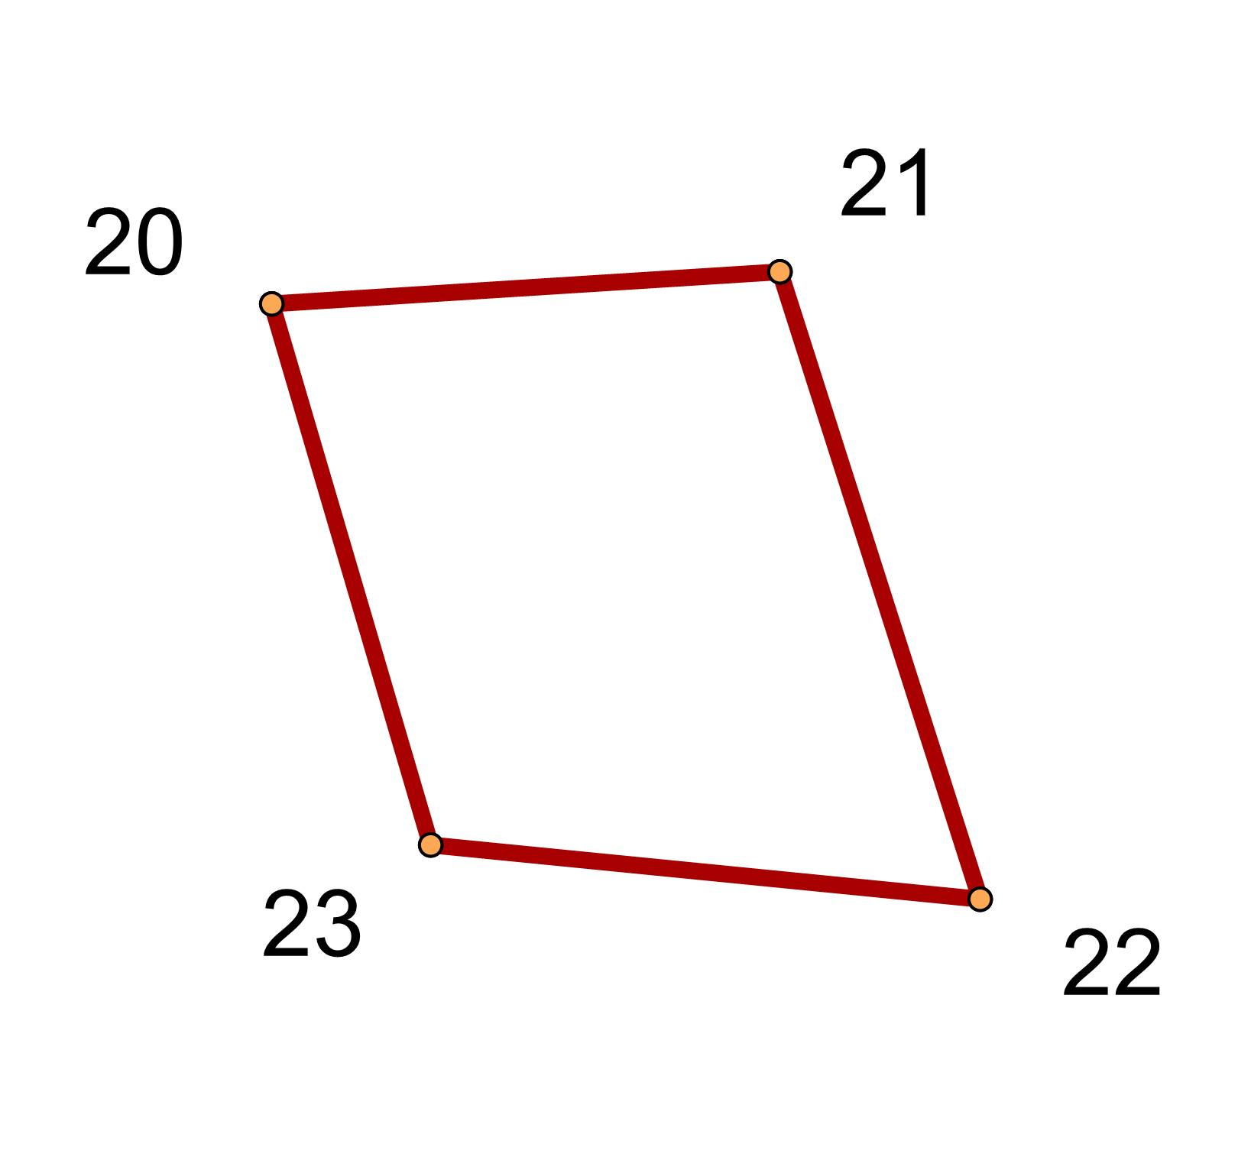
Масштаб 1: _2000_
Используемые условные знаки и обозначения:
граница территориальной зоны
поворотная точка
Подпись ________________________ Дата "__" ___________ ____ г.
Место для оттиска печати (при наличии) лица, составившего описание местоположения границ объекта

